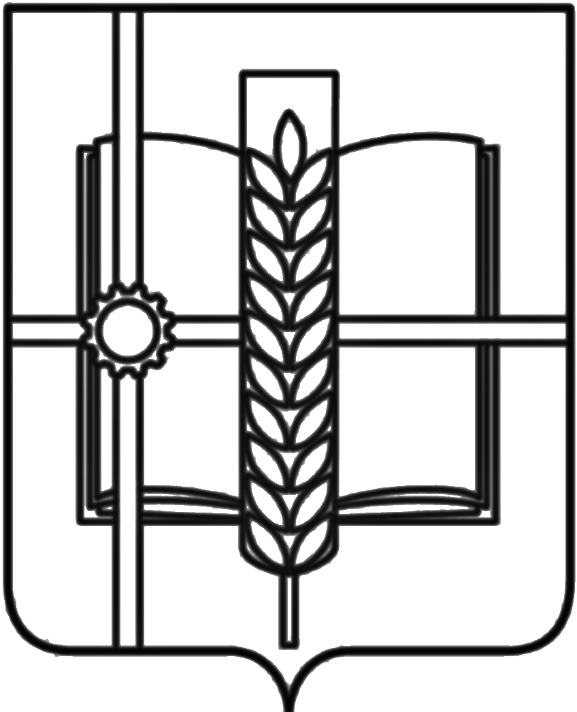
РОССИЙСКАЯ ФЕДЕРАЦИЯ
РОСТОВСКАЯ ОБЛАСТЬ
ЗЕРНОГРАДСКИЙ РАЙОН
МУНИЦИПАЛЬНОЕ ОБРАЗОВАНИЕ
«Зерноградское городское поселение»
АДМИНИСТРАЦИЯ ЗЕРНОГРАДСКОГО ГОРОДСКОГО ПОСЕЛЕНИЯ
ПОСТАНОВЛЕНИЕ
от 30.05.2022 № 353
г. Зерноград
О постановке граждан, имеющих трех и более несовершеннолетних
детей и совместно проживающих с ними, на учет в целях однократного бесплатного предоставления в собственность земельного участка
для ведения личного подсобного хозяйства на территории
Зерноградского городского поселения

Во исполнение пункта 6 статьи 39.5 Земельного кодекса Российской Федерации, статей 8.2, 8.3, 9.1 Областного закона Ростовской области от 22.07.2003 №19-ЗС «О регулировании земельных отношений в Ростовской области», рассмотрев заявление гр. Мишиной Олеси Викторовны (вх. 73.19-Вх/1143 от 18.05.2022 г.), руководствуясь постановлениями Администрации Зерноградского городского поселения: от 14.10.2020 № 772 «Об утверждении Положения «О порядке ведения учета граждан, имеющих трех и более несовершеннолетних детей и совместно проживающих с ними, в целях однократного бесплатного предоставления в собственность земельного участка для индивидуального жилищного строительства, ведения личного подсобного хозяйства или создания крестьянского (фермерского) хозяйства и процедуре бесплатного предоставления им находящихся в муниципальной собственности земельных участков, а также земельных участков, государственная собственность на которые не разграничена», от 01.03.2021 г. № 165 «Об утверждении Административного регламента по предоставлению Администрацией Зерноградского городского поселения Зерноградского района Ростовской области муниципальной услуги «Постановка на учет граждан, имеющих трех и более детей, в целях бесплатного предоставления земельного участка в собственность для ведения личного подсобного хозяйства либо создания крестьянского (фермерского) хозяйства», Администрация Зерноградского городского поселения постановляет:
1. Поставить граждан, имеющих трех и более несовершеннолетних детей и совместно проживающих с ними, на учет в целях однократного бесплатного предоставления земельных участков для ведения личного подсобного хозяйства согласно приложению к настоящему постановлению.
2. Опубликовать настоящее постановление в печатном средстве массовой информации Зерноградского городского поселения «Зерноград официальный» и разместить настоящее постановление на официальном сайте Администрации Зерноградского городского поселения в информационно-телекоммуникационной сети «Интернет».

Заместитель главы Администрации
Зерноградского городского поселения В. О. Малышева

Приложение
к постановлению Администрации
Зерноградского городского поселения
от 30.05.2022 № 353

Список граждан, имеющих трех и более несовершеннолетних
детей и совместно проживающих с ними, на учет в целях однократного бесплатного предоставления в собственность земельного участка
для ведения личного подсобного хозяйства на территории
Зерноградского городского поселения

№  п/п | Ф.И.О. | Дата рождения
1 | Мишина Олеся Викторовна  Мишина Алина Дмитриевна  Мишин Алексей Дмитриевич  Мишина Маргарита Дмитриевна | 17.08.1989 г.  01.04.2016 г.  12.04.2018 г.  29.12.2021 г.

Ведущий специалист Администрации
Зерноградского городского поселения Е. Н. Ефремова

